 | 

الملخص التنفيذي
أولويات توجيه موارد العمل الخيري بين مناطق المملكة
الهشاشة الاقتصادية وكثافة المنظمات غير الربحية في 13 منطقة إدارية
اسم المُشاركة: لبنى سالم الطويهر

الملخص التنفيذي
المشكلة: موارد المانحين والجمعيات محدودة، والمنظمات غير الربحية تتوزع بين المناطق بحسب حجم السكان أكثر من الحاجة. فالمانح لا يعرف أين يكون أثر دعمه أكبر.
الهدف: تحديد المناطق التي تجمع بين هشاشة اقتصادية أعلى وعدد منظمات أقل قياسًا بسكانها، لتوجيه الموارد إليها أولًا.
البيانات: خمسة مصادر رسمية عامة تغطي المناطق الإدارية الـ13: سجل 2,723 جمعية ومؤسسة أهلية من المركز الوطني لتنمية القطاع غير الربحي، والسكان ومستفيدو الضمان الاجتماعي من SAMA، ومسح دخل وإنفاق الأسرة 2023 وتعداد 2022 من الهيئة العامة للإحصاء.
المنهجية: مؤشر هشاشة من ثلاثة مؤشرات، نقارنه بعدد المنظمات لكل 100 ألف نسمة، ونرتّب المناطق بالفجوة بينهما. ثم نختبر ثبات الترتيب بأربع طرق.
سؤال القرار: أين يجب أن يعطي المانحون والجمعيات الأولوية في توجيه مواردهم بين مناطق المملكة؟

أبرز النتائج
- أولوية الحاجة المرتفعة مع انخفاض كثافة المنظمات: جاءت نجران أولًا، تليها جازان. وبلغت الفجوة المحسوبة لنجران 1.94، مقابل 0.77 للمنطقة التالية في الترتيب، ما يشير إلى تميز نجران بفجوة أكبر وفق المؤشر المستخدم. وكانت الهشاشة الأعلى من المتوسط العامل الأبرز في تفسير هذه الفجوة في كلتا المنطقتين.
- أولوية سد نقص التغطية التنظيمية: برزت المدينة المنورة وتبوك ومكة المكرمة ضمن مجموعة المناطق التي تجمع بين انخفاض كثافة المنظمات والهشاشة عند المتوسط أو دونه. وتناسب هذه المجموعة المانحين الذين يستهدفون تعزيز التغطية التنظيمية، وليس بالضرورة المناطق الأعلى احتياجًا اقتصاديًا.
- متانة النتائج: ظهرت المناطق الخمس نفسها في مقدمة الترتيب عبر السيناريوهات الأربعة، وفي خمس تجارب حساسية على الأقل من أصل ست. وكانت جازان أقل المناطق استقرارًا في تجربة التوزيع العشوائي للأوزان، إذ احتفظت بموقعها وفق المعيار المعتمد في 72.9% من التجارب.
في المقابل، سجلت الباحة وحائل والحدود الشمالية هشاشة أعلى من الوسيط، لكنها لم تُصنَّف ضمن الأولويات الأولى؛ لارتفاع كثافة المنظمات فيها مقارنة بعدد السكان.
أهم التوصيات
- لمن يستهدف الحاجة: نجران أولًا، ثم جازان. وفي جازان 98,716 مستفيدًا من الضمان، فيصل الدعم إلى عدد أكبر.
- لمن يستهدف سد نقص الخدمة: المدينة المنورة أو تبوك أو مكة المكرمة، دون ترتيب بينها.
- قبل تخصيص الموارد: حصر الجمعيات التي تخدم كل منطقة فعليًا، ومنها جمعيات مقرها خارجها، لأن السجل يعدّ المقر لا منطقة الخدمة.

المناطق ذات الأولوية
السؤال: أين تقع المناطق ذات الأولوية؟
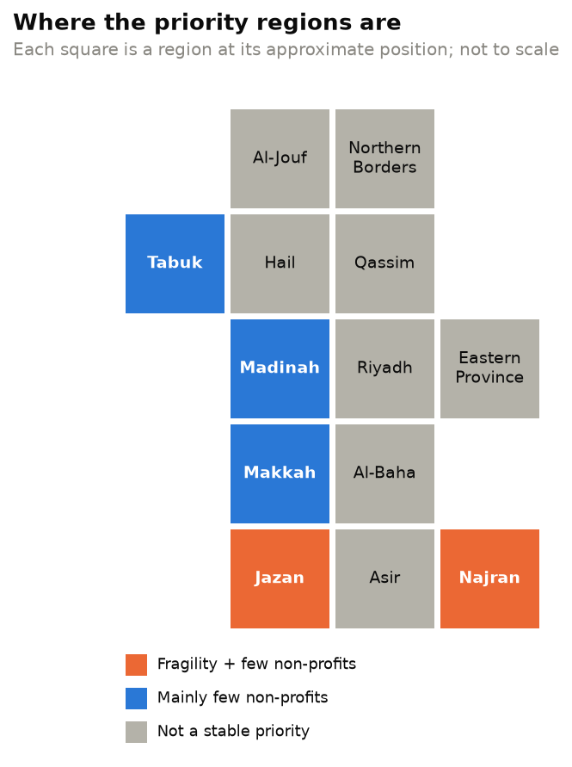
شكل (1): موقع المناطق ذات الأولوية
الاستنتاج: مجموعة الهشاشة في الجنوب (نجران وجازان)، ومجموعة نقص المنظمات في الغرب والشمال الغربي (مكة والمدينة وتبوك).

جدول (1): المناطق ذات الأولوية وأسباب اختيارها
المنطقة | لماذا | مستفيدو الضمان 2022
نجران | الأدنى دخلًا (1,650 ريالًا) والأعلى حصة غذاء (43.5%)، ولا مؤسسات فيها. الأولى في كل التجارب الست | 33,760
جازان | ثاني أعلى نسبة ضمان (9.84%)، وكثافتها على الوسيط (10.53)، ولا مؤسسات فيها | 98,716
المدينة المنورة | هشاشة عند المتوسط (0.09)، ورابع أقل كثافة (8.56) | 87,388
تبوك | هشاشة عند المتوسط (−0.01)، وثالث أقل كثافة (8.24)، ولا مؤسسات فيها | 38,971
مكة المكرمة | هشاشة أقل من المتوسط (−0.51)، لكنها ثاني أقل كثافة (5.54) | 245,796

ثبات النتائج وحدودها
جدول (2): عدد مرات دخول كل منطقة الخمس الأولى في اختبارات الثبات
الاختبار | نجران | جازان | المدينة | تبوك | مكة | الجوف (التالية)
4 سيناريوهات | 4/4 | 4/4 | 4/4 | 4/4 | 4/4 | 0/4
6 تجارب حساسية | 6/6 | 5/6 | 6/6 | 6/6 | 5/6 | 2/6
1,000 توزيع عشوائي للأوزان | 100% | 72.9% | 100% | 83.8% | 96.2% | 27.5%
حذف منطقة كل مرة | 12/12 | 12/12 | 12/12 | 12/12 | 11/12 | 6/12

أضعف نقطة جازان مع الأوزان العشوائية (72.9%)، لأن هشاشتها تأتي أساسًا من نسبة الضمان فتنزل حين يقل وزنه. ونجران الأولى أو الثانية في كل توزيعات الأوزان.
حدود يجب معرفتها
- كثافة المنظمات وكيل محدود للخدمة: المقر ليس منطقة الخدمة، والعدد لا يعكس الحجم ولا الموارد.
- 2022 سنة انتقال إلى نظام الضمان المطور، فنسبة المستفيدين تعبّر عن تغطية النظام لا عن مستوى الفقر.
- دقة البيانات غير معروفة: اختبارات الثبات تتحقق من طريقة الحساب لا من دقة الأرقام، فالنتيجة ترتيب نسبي بين 13 منطقة لا قياس دقيق للحاجة.
التفاصيل والحسابات في التقرير الكامل وفي الدفتر analysis.ipynb.

